**Инструкция по подключению к информационным ресурсам ЛГОКа из дома**

Последовательность действий на ПК пользователя

1.Установите сертификат пользователя. Сертификат выдает служба поддержкт пользователей лично пользователю на его флешку. При установке запросит пароль на сертификат. Введите выданный вам пароль.

При установке сертификата нажимаете кнопки “Далее”, “Далее”

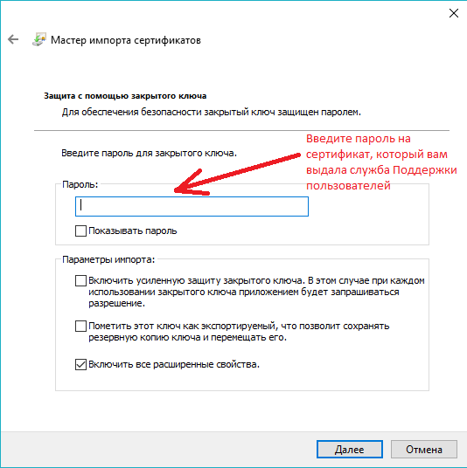

“Далее”, “Готово”

2.Устанавливаем программу **anyconnect**. Находится здесь - <http://www.lebgok.ru/vpn> (если подключаться из дома), <ftp://10.70.200.20/vpn> (если подключаться с ЛГОКа) .

После установки, в трее (справа внизу экрана) появится вот такой значок



Перезагрузите компьютер.

3. Для подключения к сети ЛГОКа щелкните по значку Cisco AnyConnect  правой кнопкой мыши и выберете в меню пункт «Open AnyConnect»

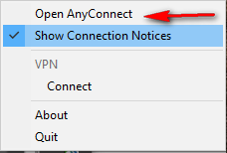

Перед первым подключением к сети ЛГОКа необходимо изменить настройки программы.

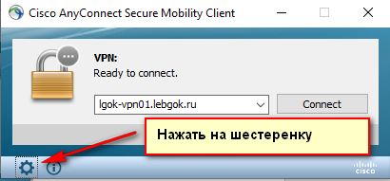

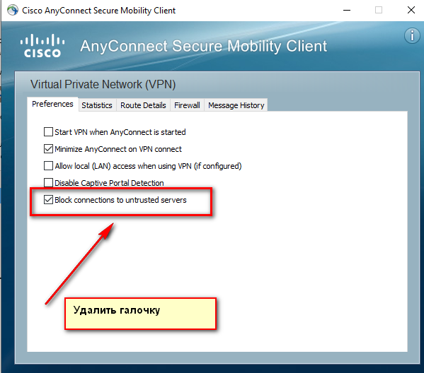

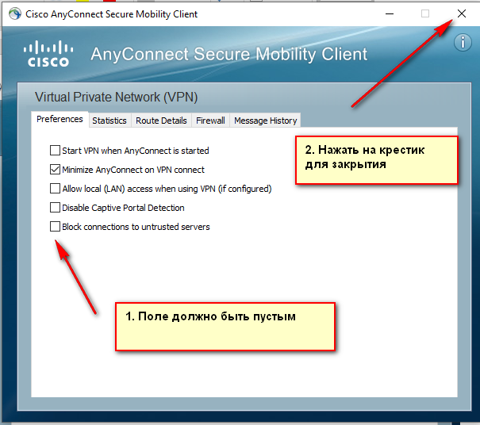

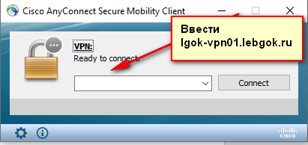

Адрес подключения- введите, **lgok-vpn01.lebgok.ru**

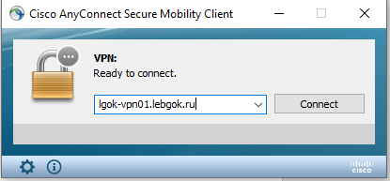

Нажать кнопку «Connect»

В открывшемся окне ввести пароль, который вы вводите на компьютере на работе –ЛГОК (в той же раскладке).

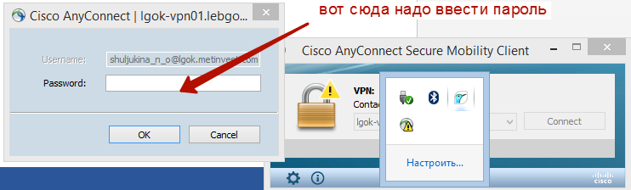

Произойдет подключение. Признак подключения –Шарик с замочком в трее. 

4. Скопируйте файл **rdp**.rdp на рабочий стол домашнего компьютера. После копирования он станет называться просто rdp. Находится здесь - <http://www.lebgok.ru/vpn> (если подключаться из дома), <ftp://10.70.200.20/vpn> (если подключаться с ЛГОКа). Запустите ярлык rdp на рабочем столе. В появившемся окне поставьте галочку как на рисунке.

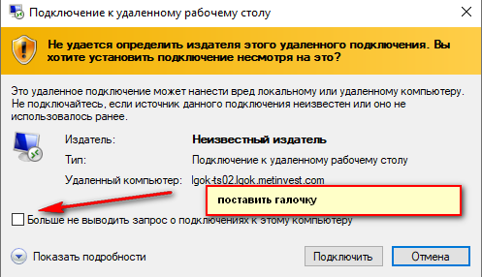

В появившемся далее запросе о доверии к сертификату поставить галочку «Больше не предупреждать» и ОК.

В окне с запросом имени и пароля введите имя пользователя (выдает служба поддержки пользователей при записи на флешку сертификата для подключения) и пароль, который вы вводите на работе (в той же раскладке) при входе в компьютер.

Если работа с сетью ЛГОКа не производится в течении 30 мин. – происходит автоматическое отключение от ресурсов ЛГОКа. Чтобы заново подключиться необходимо нажать правой кнопкой мыши на значок Cisco AnyConnect и выбрать пункт Connect. После подключения к сети ЛГОКа заново запустить значок rdp на рабочем столе.